Установка и базовая настройка Git
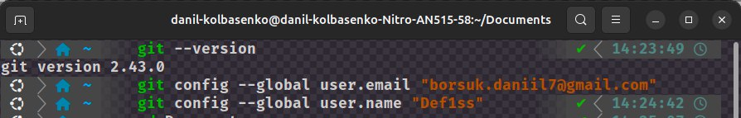
Создание и индексация файлов
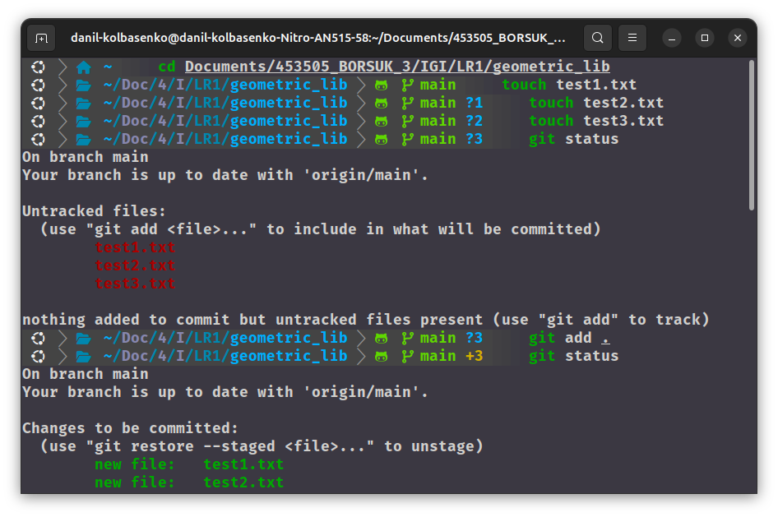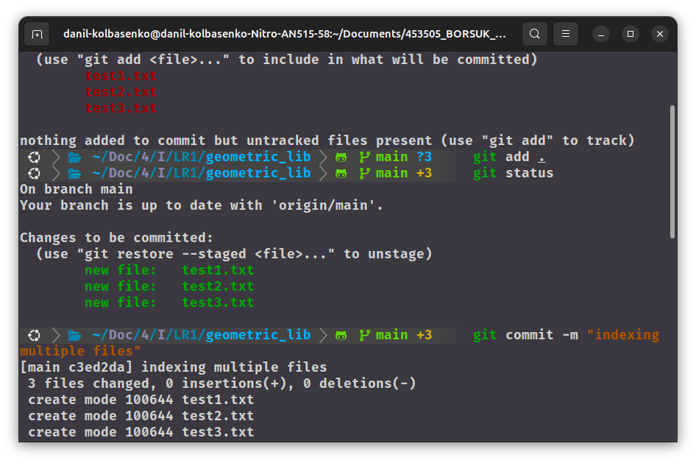
Изменение текстовых файлов и создание коммитов об изменении каждого файла
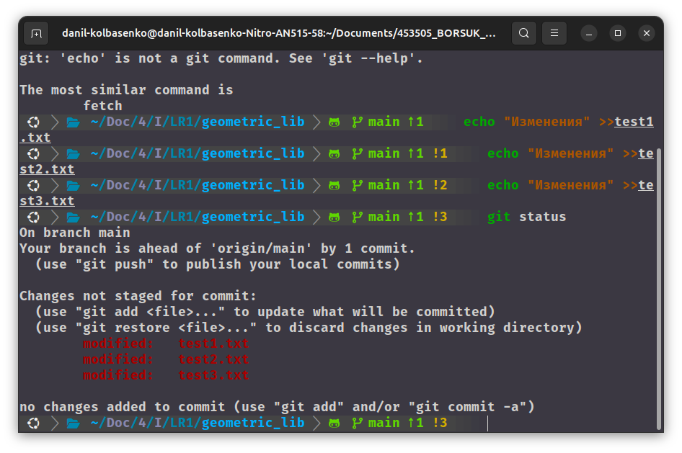
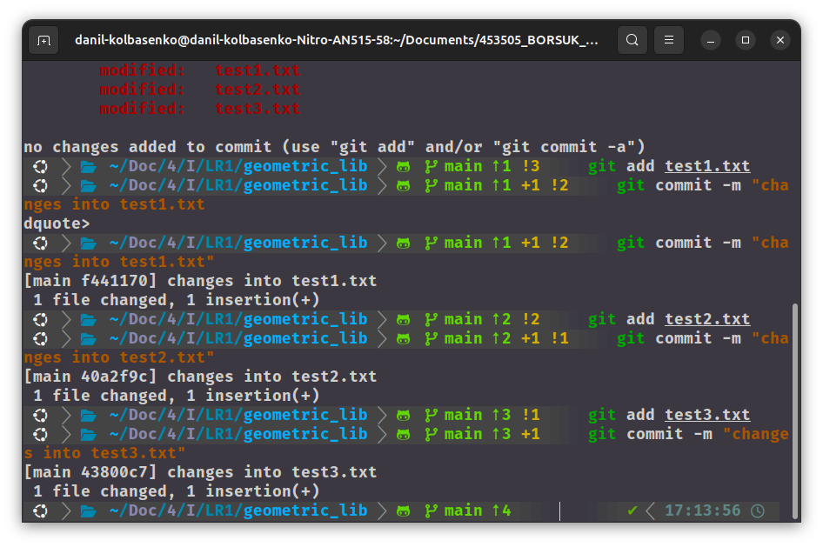
Добавление и удаление файлов (одного или группы файлов одного типа)
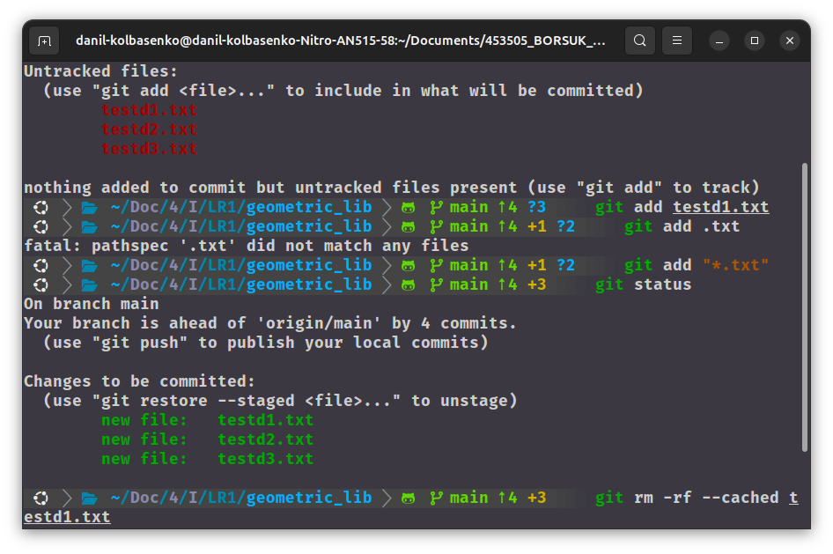
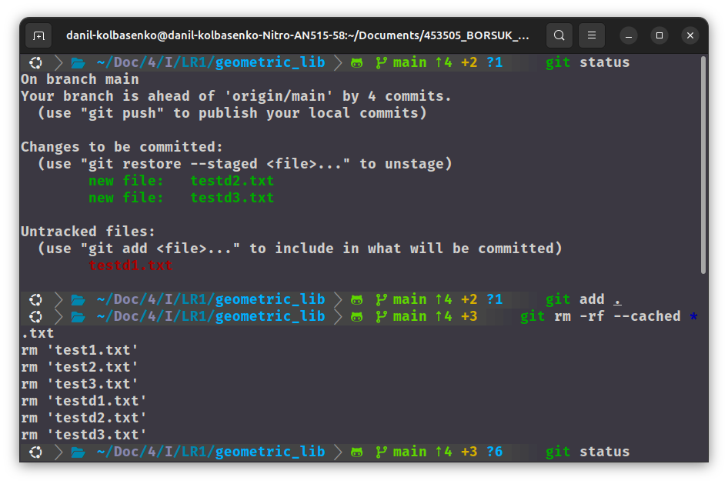
Переименование файлов
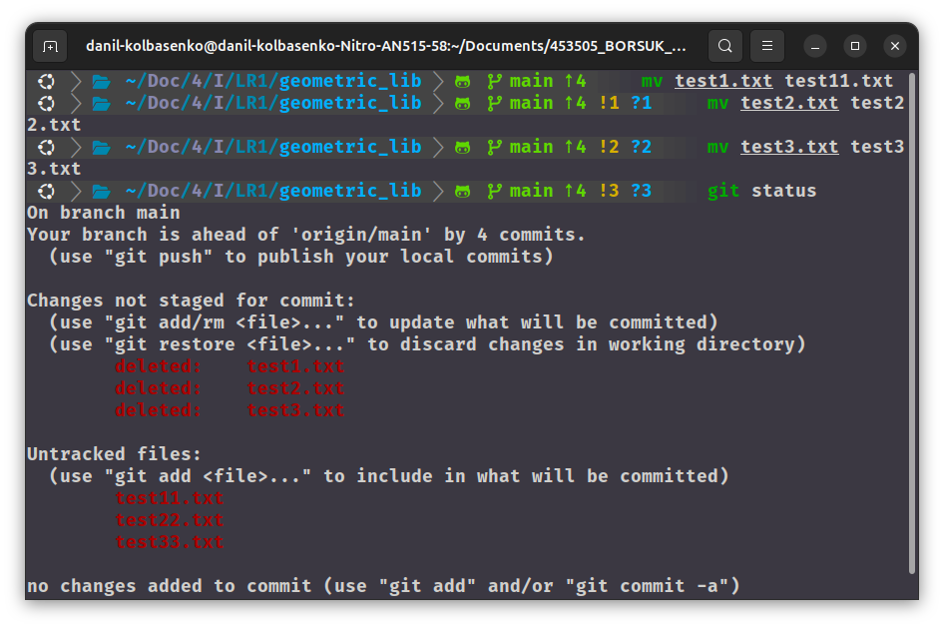
Выполнение индивидуального задания
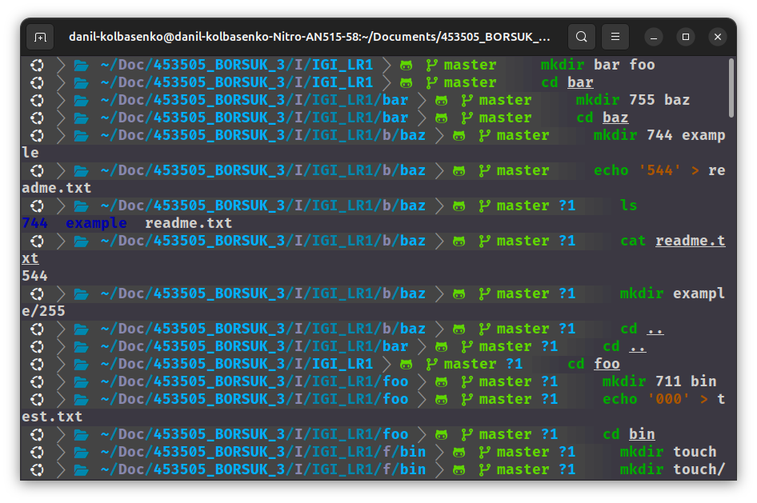
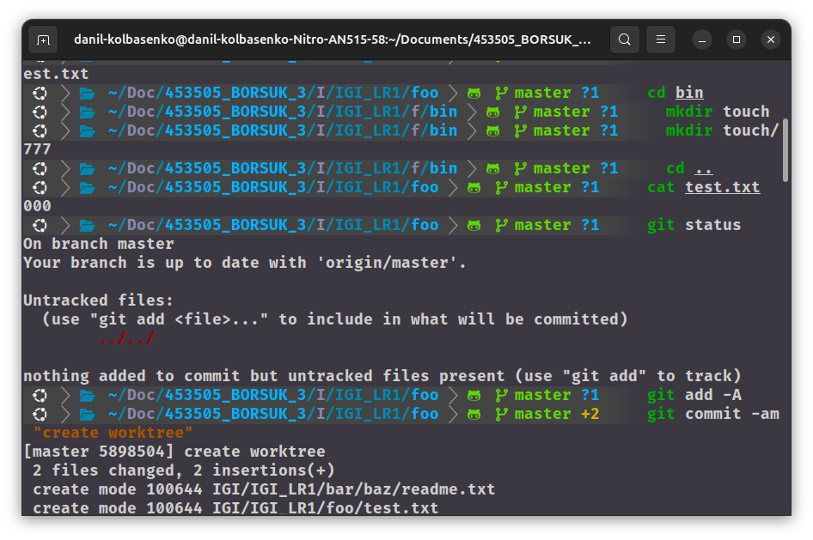
Ссылка сайта с хостом на GitHub Pages https://def1ss.github.io/igi_task_6.github.io/

